СОДЕРЖАНИЕ
1. ВВЕДЕНИЕ 2
2. ОСНОВНАЯ ЧАСТЬ 4
1.1 Анализ предметной области и постановка задач 4
1.2 Проектирование архитектуры 6
1.2 Реализация и распределение задач 9
1.3 Документирование и контроль качества 12
1.4 Подготовка демонстрационной версии 14
2 ТЕХНОЛОГИИ 17
2.1 Язык, интерфейс и игровые ресурсы 19
2.2 Сравнение Java и Unity/C# 20
3 ОРГАНИЗАЦИОННЫЕ СРЕДСТВА 23
4 ПРОБНЫЙ ПРОЕКТ 26
4.1 Назначение и функциональность 26
4.2 Модуль магазина 29
4.3 Глава, визуальная новелла и бой 33
4.4 Взаимодействие слоёв и ресурсы 39
4.5 Проверка пользовательских сценариев и дальнейшее развитие 42
5 ПРЕДЛОЖЕНИЯ ПО АВТОМАТИЗАЦИИ 46
5.1 Конвейер прототипа и CI 46
5.2 Гигиена ассетов и шаблоны VN-сцен 48
5.3 Ожидаемый эффект и этапы внедрения 51
ЗАКЛЮЧЕНИЕ 52
СПИСОК ИСТОЧНИКОВ 53

ВВЕДЕНИЕ

Технологическая практика является важной частью подготовки специалиста в области разработки программного обеспечения, поскольку позволяет связать теоретические знания с последовательностью реальных инженерных действий. В рамках практики изучались подходы к организации работы ИТ-компании, методы планирования и контроля разработки, а также выполнялся собственный программный проект. Практика была пройдена мной с ориентацией на профиль деятельности ООО «КОДДОТ» (Codedot), г. Витебск, — компании, работающей с веб- и мобильными продуктами, игровыми решениями, интерактивными интерфейсами и современными технологиями разработки. Знакомство с деятельностью организации позволило понять, каким образом учебные навыки проецируются на требования профессиональной среды: необходимость демонстрировать промежуточный результат, учитывать сроки и поддерживать качество кода. В отчёте последовательно отражены цель и задачи практики, анализ предметной области, проектирование, реализация модулей, сравнение технологий и предложения по автоматизации. Такая структура соответствует требованиям оформления технологической практики.
ООО «КОДДОТ» представляет интерес как среда, в которой техническая задача рассматривается одновременно с точки зрения пользовательского опыта, сроков, качества кода и возможности развития результата. Публичные материалы компании отражают работу с направлениями веб-разработки, React, Node.js, Unity и мобильными технологиями. Для обучающегося это является примером того, что выбор языка или фреймворка сам по себе не определяет качество продукта: существенны анализ требований, ясная архитектура, работа с ресурсами, проверка сценариев и демонстрация результата заказчику. Именно эти принципы учитывались при построении учебного проекта и при подготовке материалов отчёта. Ориентация на профиль ООО «КОДДОТ» использовалась как практический ориентир: акцент на пользовательский результат, сроки и возможность дальнейшего развития продукта. Публичный профиль компании использовался как пример того, как технологический выбор подчиняется цели продукта.
Практической частью выступил Java-проект «The Witcher» — пиксельная сюжетная игра с элементами визуальной новеллы, магазина, первой игровой главы, боевого столкновения и повторяющегося игрового цикла. Проект не связан с разработкой TaskManager и не воспроизводит сторонний корпоративный продукт: он был выбран как самостоятельный учебный пример, в котором можно последовательно раскрыть работу с графическим интерфейсом, состоянием игры, диалоговыми сценами и подготовкой ресурсов. Такой выбор позволил совместить интерес к игровой тематике с задачами практики по проектированию и реализации программного обеспечения. Выбор игрового проекта позволил в одном учебном цикле соединить работу с GUI, ресурсами, состоянием и пользовательскими сценариями без выхода за рамки доступного стека Java. Проект намеренно ограничен первой главой и связанными модулями, чтобы глубина проработки не подменялась чрезмерной шириной функциональности.
Таким образом, прохождение технологической практики в формате самостоятельной разработки игрового приложения позволило не только закрепить полученные в университете знания, но и получить ценный опыт работы с современными подходами и инструментами, востребованными в индустрии. Выполненный проект показал, что я самостоятельно смогла организовать рабочий процесс, принимать технические решения, адаптироваться к возникающим трудностям и доводить начатое до запускаемого результата.

ОСНОВНАЯ ЧАСТЬ

Анализ предметной области и постановка задач

На этапе анализа предметной области интерактивное игровое приложение рассматривалось как целостный цикл разработки цифрового продукта, а не как набор изолированных экранов. Были определены две основные категории пользователей: игрок, который проходит сюжет и принимает решения, и разработчик, который должен быстро добавлять сцену либо исправлять её без нарушения уже работающих частей. Такой подход позволил сопоставить требования учебного результата с принципами организации работ в ИТ-компании и сделать принимаемые решения объяснимыми как для пользователя, так и для последующего сопровождения проекта. Сквозное понимание цикла «запуск — прохождение — повтор» снизило риск разработки изолированных экранов без согласованного игрового состояния. Анализ учитывал интересы игрока и разработчика одновременно, что повлияло на критерии поддерживаемости.
Практическая ценность анализа состояла в переходе от общего замысла к проверяемым действиям. Были описаны функциональные сценарии: просмотр вступления, выбор реплик, открытие магазина, покупка и экипировка предметов, переход между фазами главы, бой с противником, отображение победы или поражения, возврат к повторному прохождению. Для каждого шага фиксировались исходные данные, ожидаемый эффект, возможные ограничения и критерий готовности. Благодаря этому разработка не сводилась к набору несвязанных экранов или классов и сохраняла связность игрового процесса. Фиксация критериев готовности по сценариям позволила оценивать прогресс не по числу классов, а по наблюдаемому поведению приложения. Для критичных шагов заранее отмечались возможные точки отказа и способ их проверки.
Особое внимание уделялось поддерживаемости решений при дальнейшем расширении проекта. Если одинаковая логика дублируется в разных сценах, поведение начинает расходиться, а исправление одной ошибки не гарантирует исправления другой. Поэтому выделялись устойчивые границы модулей, использовались именованные константы и исключалось дублирование правил. Такой подход снизил риск появления «особых случаев», которые трудно объяснить и проверить на защите. Поддерживаемость рассматривалась как обязательное свойство учебной реализации, а не как отложенный этап «после защиты». Дублирование правил между сценами рассматривалось как дефект проектирования и устранялось по мере обнаружения.
Проверка выбранных решений выполнялась на сценариях, близких к пользовательским: запуск приложения, чтение диалога, покупка предмета, переход к главе, бой, повтор прохождения после поражения. Именно сквозной проход выявлял не только ошибки вычислений, но и дефекты связности интерфейса, темпа повествования и сохранения состояния. Для визуальной новеллы и магазина такие проверки оказались особенно важны, поскольку формально корректный обработчик может открыть сцену, но сделать её неудобной для чтения или взаимодействия. Сквозные прогоны стали основным способом выявления дефектов интеграции между сценами и модулями состояния. Проверка «как у пользователя» дополняла формальный контроль отдельных функций модели.
В результате анализа был сформирован перечень требований, ставший основой для декомпозиции работ и минимального набора критериев приёмки каждой сцены. Полученный опыт важен и в контексте деятельности ООО «КОДДОТ»: при создании веб-, мобильных и игровых решений одинаково значимы декомпозиция, прозрачное взаимодействие компонентов и регулярная демонстрация промежуточного результата. Сформированные требования непосредственно использовались на этапах проектирования и реализации. Сформированный перечень требований использовался как входной материал для проектирования архитектуры и планирования итераций. Требования стали основой чеклиста приёмки перед демонстрацией.
При принятии решений учитывалась ограниченность учебного проекта по времени и размеру команды. Поэтому приоритет отдавался понятной реализации, которую один разработчик способен воспроизвести, протестировать и объяснить на защите. Это не исключало инженерной дисциплины, а требовало выбирать инструменты и объём функциональности соразмерно задаче. В итоге анализ зафиксировал реалистичный scope первой главы и связанных модулей без попытки охватить весь возможный игровой контент сразу. Ограничение scope первой главы позволило завершить вертикальный срез без потери связности ключевых механик. Реалистичный scope снизил риск незавершённых модулей к моменту защиты.
– функциональные требования: отображение сцен, обработка ввода, расчёт игровых параметров, переходы и сохранение согласованного состояния;
– нефункциональные требования: понятное управление, предсказуемая скорость отклика, читаемые тексты, отсутствие критических ошибок при повторном запуске;
– ограничения: учебный формат, локальная работа без сетевого сервиса и необходимость использования доступного набора Java-инструментов.

1.2 Проектирование архитектуры

На этапе проектирования была выбрана архитектура с разделением ответственности между моделью, представлением, презентером и директором сценария. Такое решение особенно уместно для игры, где внешний вид сцены постоянно меняется, а правила переходов и расчётов не должны располагаться непосредственно в обработчиках кнопок. Разделение ролей позволило сопоставить учебные требования с принципами организации работ в ИТ-компании и сделать структуру проекта объяснимой для последующей доработки. Разделение model–view–presenter и директора сценария дало возможность объяснять решения на защите на конкретных действиях пользователя. Архитектура описывалась через роли слоёв и примеры пользовательских действий.
Модель хранит устойчивое состояние: деньги, каталог, приобретённые предметы, экипировку, параметры героя и ход боя. View отвечает за Swing-компоненты, прорисовку изображений, панелей, эффектов и получение событий. Presenter преобразует действия интерфейса в операции модели, а Director координирует фазы главы и последовательность сюжетных событий. На каждом шаге проектирования фиксировались исходные данные, ожидаемый эффект и критерий готовности модуля. Благодаря этому разработка не сводилась к набору несвязанных экранов. Явное назначение ролей слоям уменьшило смешение отрисовки и предметных правил в одних и тех же обработчиках событий. Director сценария позволил не смешивать порядок фаз главы с деталями отрисовки Swing.
Поддерживаемость архитектуры обеспечивалась за счёт явных границ модулей и отказа от размещения предметных правил внутри отрисовки. Если цена предмета или переход к боссу зависят от координат кнопки или конкретного файла фона, любое визуальное изменение начинает ломать логику. Выделение констант и устранение дублирования снизили вероятность того, что одинаковые игровые сцены будут вести себя по-разному. Отказ от привязки бизнес-правил к пиксельным координатам повысил устойчивость логики при смене визуальных ресурсов. Явные границы модулей упростили локализацию дефектов при изменении интерфейса.
Проверка архитектурных решений выполнялась на пользовательских сценариях: запуск, диалог, покупка, переход к главе, бой и повтор после поражения. При этом контролировалось, что действие интерфейса корректно доходит до презентера, модель обновляет состояние, а представление отображает актуальный результат. Такой порядок выявлял дефекты связности UI, темпа повествования и сохранения данных, а не только ошибки отдельных формул. Проверка по пользовательским путям подтвердила, что обновление модели корректно отражается в представлении после действий игрока. Контроль связности UI и модели выполнялся на каждом ключевом переходе.
В результате проектирование снизило связанность экранов, облегчило проверку правил и сделало возможным добавление альтернативных представлений без переписывания предметной логики. Полученный опыт важен и в контексте деятельности ООО «КОДДОТ»: при создании веб-, мобильных и игровых решений одинаково значимы декомпозиция, прозрачное взаимодействие компонентов и регулярная демонстрация промежуточного результата. Полученная схема согласуется с практиками ИТ-компании: декомпозиция, прозрачные связи компонентов и регулярная демонстрация промежуточного результата. Схема допускает развитие без полного переписывания предметной логики.
С учётом ограниченности учебного проекта приоритет отдавался схеме, которую один разработчик способен удержать, воспроизвести и объяснить на защите. Выбранная архитектура model–view–presenter с директором сценария соответствует этой цели: она достаточно строгая для порядка в коде и достаточно простая для сопровождения в рамках первой игровой главы. Архитектура оставалась достаточно простой для индивидуального сопровождения и достаточно строгой для дальнейшего расширения функциональности. Выбор архитектуры соразмерен индивидуальному формату практики.

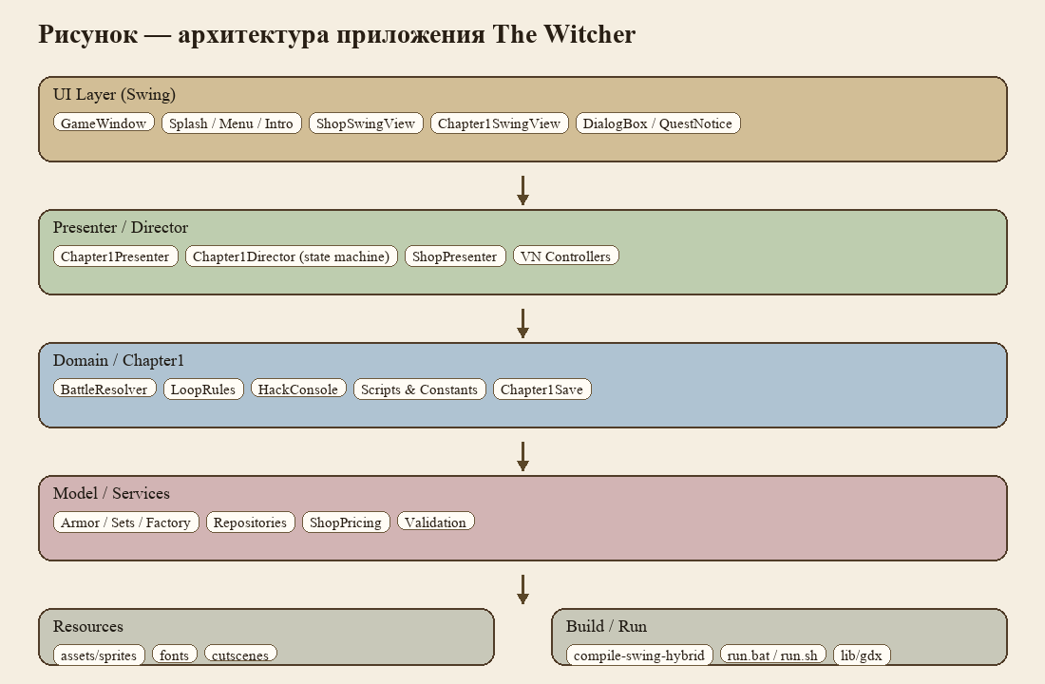
Рисунок 1.1 – Архитектурная схема взаимодействия модулей проекта

При проектировании границ использовался принцип направленности зависимостей: интерфейс может знать о контрактах презентера, но правило покупки не должно зависеть от конкретного размещения кнопки. Аналогично, глава не должна содержать пиксельные координаты отрисовки. Такое разделение не является избыточной формальностью: оно защищает проект от ситуации, когда изменение фоновой иллюстрации приводит к ошибке в расчёте стоимости или переходе к боссу. Данный принцип последовательно применялся при реализации магазина, диалоговых сцен и боевой последовательности. Принцип направленности зависимостей применялся при реализации магазина, диалоговых сцен и боевой последовательности. Нарушение направленности зависимостей рассматривалось как признак необходимости рефакторинга.
Компоненты, отвечающие за анимацию, были вынесены в отдельные классы. Переиспользуемые функции плавности IntroEasing применяются в заставке, появлении элементов магазина и эффектах боевой сцены. Это делает движение элементов согласованным визуально и исключает копирование близких математических формул по разным экранам. Для ресурсов курсора выделен централизованный набор MenuCursorPaths, что устраняет расхождение строковых путей и упрощает последующие правки интерфейса. Централизация easing-функций и путей курсора снизила стоимость повторных правок интерфейса в нескольких экранах одновременно. Повторное использование easing и путей курсора уменьшило расхождение визуального поведения экранов.

Реализация и распределение задач

Реализация велась короткими самостоятельными итерациями, близкими по смыслу к Agile-подходу. Каждая итерация завершалась работающим вертикальным срезом: например, не только созданием панели магазина, но и возможностью открыть её, выбрать позицию, увидеть стоимость, подтвердить покупку и вернуться в игровую последовательность. Такой порядок позволил регулярно сопоставлять учебный результат с принципами работы ИТ-компании и своевременно корректировать приоритеты. Итерации с законченным пользовательским эффектом сократили накопление непроверенного кода и упростили корректировку приоритетов. Вертикальный срез итерации включал и интерфейс, и правило, и проверку перехода.
Список задач группировался по пользовательскому эффекту, а не только по техническим папкам: вступление, магазин, фаза главы, бой, демонстрационная сборка. Внутри каждой группы отдельно планировались модель, интерфейс, подключение ресурсов и проверка крайних случаев. На каждом шаге фиксировались исходные данные, ожидаемый эффект, возможные ограничения и критерий готовности. Благодаря этому разработка сохраняла связность и не превращалась в набор незавершённых классов. Группировка задач по эффекту для игрока помогла сохранить связность между моделью, интерфейсом и ресурсами внутри каждого блока работ. Планирование по пользовательскому эффекту уменьшало число «технических» задач без видимого результата.
В ходе реализации особое внимание уделялось поддерживаемости: использовались именованные константы, устранялось дублирование логики и сохранялись границы модулей. Итерационный подход помогал не накапливать большой объём непроверенного кода. Если одинаковые правила копировались между сценами, поведение начинало расходиться, поэтому такие места пересматривались сразу после появления рабочего сценария. Именованные константы и устранение дублирования уменьшили риск расхождения одинаковых правил в разных сценах. Поддерживаемость контролировалась непрерывно, а не только перед сдачей.
После каждой существенной порции изменений выполнялась проверка пользовательских сценариев: запуск, диалог, покупка, переход к главе, бой, повтор после поражения. Параллельно контролировались крайние случаи внутри модулей — повторное открытие экранов, недостаток средств, уже экипированный предмет. Такой порядок выявлял дефекты интеграции раньше, чем они становились дорогостоящими для исправления. Ранняя проверка крайних случаев в магазине и бое снизила стоимость исправления дефектов на поздних этапах. Интеграционные дефекты исправлялись сразу после обнаружения на стыке экранов.
В результате регулярные запуски проекта позволили обнаруживать проблемы интеграции до накопления большого объёма незавершённого кода. Полученный опыт важен и в контексте деятельности ООО «КОДДОТ»: при создании веб-, мобильных и игровых решений одинаково значимы декомпозиция, прозрачное взаимодействие компонентов и регулярная демонстрация промежуточного результата. Регулярные запуски проекта использовались как практический аналог частых демонстраций MVP в профессиональной среде. Частые запуски заменяли отложенное «большое» тестирование в конце.
Ограниченность по времени и составу команды требовала выбирать объём работ, который реально можно довести до демонстрации и объяснить на защите. Поэтому каждая итерация завершалась именно вертикальным срезом, а не набором частично готовых экранов. Такой подход сохранил инженерную дисциплину и одновременно сделал прогресс проекта наглядным. Приоритет отдавался завершённым вертикальным срезам, которые можно показать и объяснить на защите. Незавершённые идеи фиксировались как развитие, а не включались в обязательный объём защиты.
В рамках рефакторинга были удалены неиспользуемые ветви и устаревшие фрагменты кода, заменены повторяющиеся литералы на именованные константы, а общие операции сгруппированы в небольшие классы с одной ответственностью. Повторное использование IntroEasing и MenuCursorPaths служит практическим примером того, как небольшая централизация снижает стоимость последующих изменений. Рефакторинг проводился после появления работающего поведения, чтобы не потерять связь между улучшением структуры и реальным сценарием игрока. Рефакторинг выполнялся после подтверждения рабочего поведения сценария, чтобы структура кода не расходилась с фактической логикой игры. Рефакторинг затрагивал мёртвый код, повторы и вспомогательные константы без изменения внешнего поведения.
Распределение задач в одиночной разработке имеет иную форму, чем в команде, однако требует такой же дисциплины. Роли аналитика, разработчика, тестировщика и демонстратора выполнялись последовательно: сначала формулировалось поведение, затем создавалась реализация, после чего она проверялась с позиции пользователя и описывалась в отчёте. Это помогло не смешивать предположение о правильности кода с фактом успешного прохождения сценария. Последовательная смена ролей аналитика, разработчика и тестировщика в индивидуальном формате снизила риск принять компиляцию за готовность сценария. Разделение этапов «сформулировать — реализовать — проверить — описать» повысило качество результата.

Документирование и контроль качества

Документирование сопровождало работу с самого начала: фиксировались назначение пакетов, сценарии переходов, состав ресурсов, параметры запуска и принятые ограничения. Для небольшого проекта такой набор полезнее тяжёлой формальной документации, поскольку остаётся актуальным при изменении сцен. Документация рассматривалась как часть целостного цикла разработки, а не как отдельная бюрократическая процедура. Документация велась параллельно разработке и фиксировала решения, существенные для запуска и сопровождения. Документация включала запуск, ограничения и назначение ключевых пакетов.
Контроль качества выполнялся как сочетание просмотра исходного кода, запуска приложения и ручной проверки пользовательских путей. Отдельно проверялись повторное открытие экранов, недостаток валюты при покупке, уже экипированный предмет, проигрыш в бою, возврат к началу и корректность визуального наложения диалоговых панелей. На каждом шаге фиксировались исходные данные, ожидаемый эффект и критерий готовности. Практический контроль качества сочетал просмотр кода и ручной проход пользовательских путей с проверкой граничных состояний. Чеклист качества охватывал повторные входы в экраны и граничные состояния магазина и боя.
Чтобы решения оставались поддерживаемыми, в документации отражались не только «как запустить», но и почему сценарий устроен именно так. Это особенно важно для путей ресурсов и фаз главы: без фиксации договорённостей легко получить расхождение между кодом и фактическим набором ассетов. Использование констант и устранение дублирования логики дополнительно снижали риск различного поведения одинаковых сцен. Фиксация причин выбранных решений уменьшила вероятность повторных ошибок при возврате к модулям после перерыва. Причины решений по ресурсам и фазам фиксировались, чтобы не восстанавливать их заново.
Проверка выполнялась на пользовательских сценариях от запуска до повторного прохождения после поражения. Для визуальной новеллы ручной контроль обязателен: формально корректный обработчик может открыть сцену, но текст окажется перекрыт, фокус потеряется, а тайминг анимации сделает переход нечитаемым. Поэтому оценка интерфейса сочеталась с проверкой значений игровой модели. Для визуальной новеллы отдельно контролировались читаемость, темп показа и устойчивость состояния после повторного входа. Для VN отдельно проверялась читаемость при реальном темпе показа сцен.
Итогом стала воспроизводимая последовательность проверки, пригодная и для передачи проекта другому разработчику. Полученный опыт важен и в контексте деятельности ООО «КОДДОТ»: при создании веб-, мобильных и игровых решений одинаково значимы декомпозиция, прозрачное взаимодействие компонентов и регулярная демонстрация промежуточного результата. Сформированный порядок проверки может быть передан другому участнику без необходимости восстанавливать процесс «из памяти». Прозрачный порядок проверки важен и для передачи проекта другому исполнителю.
С учётом ограниченности учебного проекта документировалось прежде всего то, что необходимо для запуска, сопровождения и защиты. Такой подход сохранил полезность материалов и не превратил отчётность в самоцель. Документировались только сведения, необходимые для воспроизводимого запуска и объяснения архитектуры, без избыточной формальности. Избыточная бюрократия исключалась: документировалось только полезное для запуска и защиты.

Подготовка демонстрационной версии

Демонстрационная сборка должна позволять оценить результат без погружения в исходный код. Поэтому вместе с приложением рассматриваются сценарий показа, набор ресурсов, команды запуска и порядок прохождения ключевых экранов. Подготовка демо рассматривалась как часть цикла разработки, а не как действие «в последний день перед защитой». Демонстрационная версия рассматривалась как обязательный результат практики, а не как дополнение к исходному коду. Демонстрация должна воспроизводиться без чтения всего исходного кода.
Для проекта предусмотрены сценарии сборки для Windows и macOS. Они уменьшают риск ошибок при ручном наборе команд, делают окружение запуска явным и позволяют подготовить одинаково организованную демонстрацию на разных рабочих станциях. Наличие скриптов в репозитории важно тем, что порядок запуска становится проверяемым артефактом, а не знанием, которое существует только у автора. Скрипты сборки и запуска для Windows и macOS снизили вероятность ошибок при повторении демо на другой машине. Кроссплатформенные скрипты снизили зависимость показа от ручного набора команд.
Поддерживаемость демонстрации обеспечивалась фиксацией зависимостей, ресурсов и последовательности экранов. Если путь запуска не описан, на защите легко потерять время на настройку окружения. Поэтому команды сборки и запуска хранятся рядом с исходным кодом и обновляются вместе с проектом. Фиксация команд запуска в репозитории повысила воспроизводимость результата для защиты. Путь запуска рассматривался как часть результата практики.
Перед показом выполнялась проверка пользовательских сценариев: запуск, диалог, покупка, переход к главе, бой и повтор после поражения. Отдельно контролировалось, что демонстрация не требует ручных «особых» действий, известных только разработчику. Такой подход выявлял проблемы подготовки среды наряду с дефектами интерфейса. Перед демонстрацией повторно проверялись ключевые сцены: диалог, магазин, глава и бой. Преддемонстрационный прогон исключал типичные сбои окружения.
Подготовленный порядок запуска делает результат практики наглядным и позволяет сосредоточить защиту на архитектурных и пользовательских решениях. Полученный опыт важен и в контексте деятельности ООО «КОДДОТ»: умение быстро показать MVP является обычной рабочей необходимостью при создании веб-, мобильных и игровых решений. Подготовленный запуск позволил сосредоточить защиту на архитектурных и игровых решениях, а не на настройке окружения. Готовый запуск позволил сместить акцент защиты на содержание решения.
С учётом учебного формата были выбраны простые скрипты запуска, достаточные для воспроизводимой демонстрации. При дальнейшем развитии проекта их можно расширить Gradle-задачами и конвейером непрерывной интеграции, не меняя самой идеи единого понятного входа в сборку. Для учебного объёма достаточно простых bat/sh-скриптов; при развитии проекта их можно дополнить Gradle и CI. Простота скриптов соответствовала учебному масштабу и оставляла путь к CI.

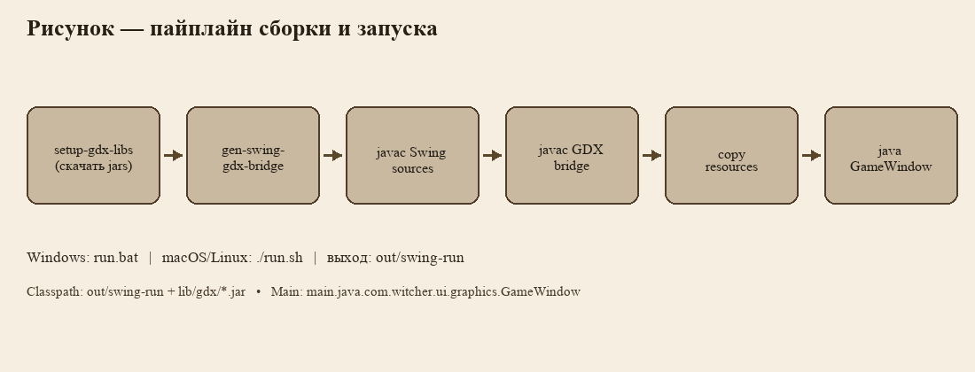
Рисунок 1.2 – Схема сборки и подготовки демонстрационной версии

ТЕХНОЛОГИИ

Основным языком пробного проекта выбран Java. Он предоставляет строгую типизацию, развитые средства объектно-ориентированного проектирования, переносимую виртуальную машину и достаточный набор библиотек для создания учебного клиентского приложения. Выбор стека рассматривался как часть целостного цикла разработки, а не как изолированное предпочтение «привычного языка». Java была выбрана как основной язык из-за строгой типизации, ООП и переносимости JVM для клиентского учебного приложения. Типизация Java снижала число скрытых ошибок при работе с состоянием игры.
Для графической части применяются Java Swing и вспомогательные классы проекта; в отдельных частях используется совместимость с LibGDX-подходом для подготовки иконок и связанных ресурсов. Изображения, шрифты, звуки и конфигурационные данные хранятся локально в структуре проекта и загружаются через централизованные точки доступа. Такой подход упростил проверку наличия ресурсов и уменьшил число разрозненных путей в коде. Swing обеспечил контроль над окном и пиксельной отрисовкой; LibGDX jars использовались точечно для вспомогательных задач с иконками. Точечное использование LibGDX не подменяло основной Swing-слой приложения.
При выборе технологий учитывалась поддерживаемость решения: подключение зависимости должно быть объяснимо задачей, а не модой. Java позволила сосредоточиться на архитектуре и поведении игры без чрезмерной зависимости от тяжёлой среды разработки. Именованные константы и единые точки загрузки ресурсов дополнительно снизили риск расхождения поведения одинаковых сцен. Компактность стека позволила уделить основное время архитектуре и поведению игры, а не настройке тяжёлой инфраструктуры. Отказ от избыточного стека сохранил время на проработку сценариев.
Проверка стека выполнялась практически: запуск приложения и проход по сценариям диалога, магазина, главы и боя. Если инструмент усложнял быстрый просмотр результата, он откладывался на этап развития. Такой порядок выявлял не только технические ошибки, но и избыточность инфраструктуры для текущего учебного scope. Пригодность инструментов оценивалась по скорости проверки пользовательских сценариев после изменений. Инструмент считался полезным, только если ускорял проверку игрового поведения.
Выбранный набор дал возможность сосредоточиться на архитектуре и поведении игры и при этом закрыть путь от исходного кода до запускаемой демонстрации. Полученный опыт важен и в контексте деятельности ООО «КОДДОТ»: технология должна выбираться по потребности продукта, а не наоборот. Итоговый набор технологий закрывает полный путь от исходного кода и ресурсов до запускаемой демонстрации. Стек покрывает полный цикл до демонстрации без скрытых внешних сервисов.
С учётом ограниченности учебного проекта приоритет отдавался стеку, который один разработчик способен настроить, объяснить и стабильно запускать. Java и Swing соответствуют этому требованию для пиксельного прототипа первой главы. Выбранный стек соразмерен учебной цели и допускает объяснение каждого ключевого решения на защите. Прозрачность решений важнее формальной «современности» набора технологий.

Язык, интерфейс и игровые ресурсы

Java подходит для учебного проекта благодаря ясной структуре классов, наличию стандартных коллекций, средств обработки событий и возможности собрать приложение на разных платформах. Swing был использован как контролируемый инструмент создания оконного интерфейса: он позволяет вручную размещать слои, рисовать компоненты, обрабатывать таймеры и реализовывать пиксельный стиль без обязательного освоения полного игрового движка. Это сделало внутреннее устройство клиентской части более прозрачным для анализа и защиты. Локальное хранение состояния достаточно для автономного демо; ранний перенос в серверное хранилище для учебного объёма не требовался. Автономность демо упростила показ на защите без сетевой инфраструктуры.
Для проекта не требуется серверное хранилище. Состояние прохождения и каталог предметов представлены структурами в памяти и ресурсными описаниями, что соответствует задаче автономной демонстрации. При дальнейшем развитии сохранения могут быть вынесены в JSON-файлы или локальную базу данных, однако преждевременное добавление внешнего хранилища усложнило бы текущую учебную цель и отвлекло бы от проработки интерфейсной и сценарной логики. LibGDX рассматривается как возможное направление роста при необходимости более сложного рендера, а не как обязательная замена текущего слоя. Переход на более тяжёлый движок откладывался до появления реальной потребности.
LibGDX рассматривается как возможное направление роста, поскольку предоставляет более специализированные механизмы рендеринга, ввода и кроссплатформенной упаковки. Однако внедрение его в уже сформированный Swing-слой должно быть осознанным: смена фреймворка оправдана при потребности в расширенной графике или публикации на нескольких платформах, а не только ради использования более известного названия. В текущей версии LibGDX применяется точечно, без полной миграции пользовательского интерфейса. Сохранение прозрачности клиентской архитектуры оставалось приоритетом при оценке альтернативных инструментов. Объяснимость архитектуры оставалась главным критерием выбора средств.

Сравнение Java и Unity/C#

Игровое направление ООО «КОДДОТ» может использовать Unity и C#, поскольку Unity удобен для быстрого создания сцен, 2D- и 3D-прототипов, подключения анимаций и подготовки сборок для различных устройств. В корпоративной разработке такой стек сокращает время создания визуального MVP, особенно когда продукт требует сложной сцены, физики, готовых инструментов дизайнера или публикации на мобильных платформах. Это обстоятельство учитывалось при сравнении альтернатив для учебного проекта. Unity/C# полезны для ускорения визуальных прототипов, однако для данной учебной задачи важнее была явная сборка слоёв на Java/Swing. Unity оценивался как сильная альтернатива для визуальных MVP, но не как обязательная замена учебного стека.
Вместе с тем Unity не является безусловно лучшим выбором для каждого образовательного задания. Для «The Witcher» на Java ключевой ценностью было самостоятельное построение модели, интерфейсных слоёв, обработчиков событий и сценарной координации. Swing позволил увидеть эти механизмы непосредственно, без значительной части скрытой инфраструктуры движка. Это делает выбранный стек обоснованным для практического проекта, не отрицая преимущества Unity/C# в условиях профессионального игрового производства. Сравнение технологий подтвердило принцип выбора средств по требованиям продукта, что согласуется с практикой ООО «КОДДОТ». Вывод о выборе технологии по задаче прямо связан с практикой Codedot.
Сравнение показывает, что технологии выбираются по задаче. Java/Swing обеспечивают прозрачность структуры и удобны для изучения архитектурных принципов. Unity/C# выигрывает при визуально насыщенном прототипировании и командной работе над игровым контентом. React и Node.js, применимые в веб-направлении Codedot, рациональны для интерфейсов и серверных API, но не заменяют нативную клиентскую логику интерактивной сцены настольного приложения. React/Node.js релевантны веб-направлению компании, но не заменяют клиентскую логику настольной интерактивной сцены. Веб-стек компании учитывался как контекст, а не как требование переписать desktop-игру.
Обоснование технологий выполнялось по единым критериям: сложность подключения, полезность для функционала, переносимость и возможность объяснить решение в рамках отчёта. Такой способ выбора соответствует инженерному подходу: технология не должна появляться в проекте как самоцель. Именно поэтому в учебном проекте сохранён Java-стек, а Unity рассматривается как сильная альтернатива для других типов продуктов компании. Каждая зависимость оценивалась по сложности подключения, полезности, переносимости и возможности объяснить её применение. Зависимости не включались без понятной роли в демонстрационном результате.
Автоматизация сборки, единая загрузка ресурсов и централизованные константы уменьшают число ручных операций. Они также создают основу для будущей непрерывной интеграции, когда проект будет проверяться автоматически после изменения исходного кода. Для текущего этапа практики достаточно воспроизводимых скриптов запуска; дальнейшее усложнение инфраструктуры может выполняться без пересмотра архитектуры приложения. Константы и единая загрузка ресурсов подготовили проект к возможному подключению автоматических проверок в будущем. Подготовка к CI начиналась с порядка в ресурсах и константах.
Поддерживаемость технологического выбора обеспечивалась отказом от лишних зависимостей и фиксацией точек загрузки ресурсов. Дублирование путей и «магических» значений устранялось через константы и общие helper-классы. Это снизило риск различного поведения одинаковых сцен и упрощает передачу проекта другому исполнителю. Лишние библиотеки не добавлялись, если функцию закрывал уже выбранный стек. Минимизация библиотек снизила риск поломки сборки из-за лишних связей.
Практическая проверка технологий сводилась к запуску и прохождению ключевых сценариев. Если сборка или загрузка ресурса давали сбой, исправление выполнялось до фиксации очередного этапа. Такой порядок выявлял проблемы среды наряду с ошибками логики и интерфейса. После изменений в зависимостях повторно проверялись запуск и ключевые игровые сцены. Регрессии запуска отслеживались сразу после изменений в classpath и скриптах.
Сформированный стек остаётся компактным, но покрывает полный путь от исходного кода и ресурсов до запускаемой демонстрации. Полученный опыт важен и в контексте деятельности ООО «КОДДОТ»: при создании веб-, мобильных и игровых решений одинаково значимы декомпозиция, прозрачное взаимодействие компонентов и регулярная демонстрация промежуточного результата. Сохранение небольшого стека соответствует подходу «сначала рабочий результат, затем усложнение инфраструктуры». Рабочий результат приоритетнее раннего усложнения инфраструктуры.

ОРГАНИЗАЦИОННЫЕ СРЕДСТВА

Для хранения исходного кода и отслеживания изменений используется Git, а удалённый репозиторий GitHub может выступать точкой обмена, резервного хранения и публикации истории проекта. Коммиты связывались с законченными логическими изменениями: добавлением модуля, исправлением сценария, обновлением ресурса или рефакторингом. Такой подход сделал ход работы прозрачным и упростил возврат к стабильному состоянию при ошибках. Git и GitHub использовались для истории изменений, резервного хранения и фиксации законченных смысловых шагов работы. Коммиты группировались по завершённому смыслу: модуль, сценарий, ресурс, рефакторинг.
Планирование строилось через краткий список задач с приоритетом пользовательского результата. Для каждого блока указывались ожидаемый эффект, зависимости и проверка готовности. В рабочих процессах компании аналогичная схема может быть реализована средствами issue-трекера и доски задач. Наличие явных критериев готовности не позволяло считать этап завершённым только по факту компиляции. Краткий план задач с акцентом на пользовательский эффект заменял полноценный issue-трекер в индивидуальном формате. План работ опирался на наблюдаемый эффект для игрока.
Даже при одиночной разработке Git и дисциплина коммитов повышают поддерживаемость проекта. Без истории изменений легко потерять рабочую версию после крупной правки интерфейса или ресурсов. Поэтому контроль версий рассматривался как обязательная часть процесса, а не как необязательное дополнение. Понятные коммиты снижали риск потери стабильной версии после крупных правок интерфейса. История Git использовалась как страховка при крупных правках UI.
Перед фиксацией изменений выполнялась проверка пользовательских сценариев. Если сценарий ломался, исправление выполнялось до коммита. Такой порядок снизил число «сломанных» состояний репозитория и упростил последующий анализ истории. Минимальный процесс уже обеспечивал воспроизводимость и прозрачность хода практики. Даже минимальный процесс повышал воспроизводимость практики.
Использование указанных средств формирует воспроизводимый процесс даже при одиночной работе и облегчает подключение нового участника к проекту. Полученный опыт важен и в контексте деятельности ООО «КОДДОТ»: прозрачная история изменений и регулярные проверки являются базовой инженерной дисциплиной. IDE ускоряла навигацию по пакетам и поиск использований при росте числа связанных классов. Навигация по IDE была необходима при росте числа связанных экранов и презентеров.
С учётом учебного формата организационные средства применялись в минимально достаточном объёме: без избыточных ритуалов, но с реальной пользой для контроля качества и воспроизводимости запуска. Скрипты запуска хранились в репозитории и обеспечивали одинаковый порядок сборки на разных ОС. Одинаковые build/run scripts уменьшили расхождение запуска между ОС.
Среда разработки обеспечивает навигацию по пакетам, запуск приложения, поиск использования классов, форматирование и анализ ошибок компиляции. Для Java-проекта это существенно при работе с несколькими десятками классов, так как позволяет отследить связи между презентером, экраном, моделью магазина и директором главы. IDE не заменяет осмысленный обзор архитектуры, но заметно ускоряет рутинные операции. Ручная проверка UI оставалась обязательной для визуальной новеллы даже при корректности расчётных правил модели. Визуальные дефекты VN выявлялись только ручным проходом.
Сценарии Windows и macOS используются как простые build scripts. Их назначение — унифицировать запуск сборки, очистку временных файлов и подготовку результата. Такой уровень автоматизации понятен для учебного проекта, а в дальнейшем может быть расширен Gradle-задачами и CI-пайплайном. Важно, что команды не остаются только в памяти разработчика, а существуют как проверяемый артефакт репозитория. Организационные средства в совокупности сделали работу управляемой и готовой к демонстрации. Сочетание Git, плана задач и скриптов сформировало достаточный организационный минимум.
Тестирование выполнялось на уровне пользовательских сценариев и базовых правил модели. Ручная проверка особенно важна для визуальной новеллы: формально корректный обработчик может открыть сцену, но текст окажется перекрыт, фокус потеряется, а тайминг анимации сделает переход нечитаемым. Поэтому контроль интерфейса сочетался с проверкой значений игровой модели. Выбранный минимум инструментов соответствовал объёму учебного проекта и не создавал избыточной бюрократии. Инструменты не раздувались сверх потребностей учебной демонстрации.

ПРОБНЫЙ ПРОЕКТ

Назначение и функциональность

Цель проекта — создать демонстрационную пиксельную игру с последовательной сюжетной подачей и несколькими взаимосвязанными игровыми механиками. Игрок начинает со вступительных экранов, знакомится с контекстом через реплики персонажей, получает доступ к торговой части, проходит первую главу и вступает в бой. Проект рассматривался как целостный цикл, а не как набор разрозненных демонстраций отдельных экранов. Цель пробного проекта — связанный вертикальный срез: вступление, диалоги, магазин, первая глава и бой. Пробный проект демонстрирует связанные механики, а не набор независимых экранов.
Основной цикл выглядит следующим образом: запуск и заставка — визуальная новелла — выбор или подтверждение диалога — магазин и подготовка героя — фазы первой главы — бой — экран результата — повторный запуск или продолжение. Внутри цикла данные о выбранном снаряжении и состоянии должны оставаться согласованными. Для каждого шага определялись ожидаемый эффект и критерий готовности. Игровой цикл проектировался так, чтобы снаряжение и состояние оставались согласованными на всём пути прохождения. Согласованность состояния внутри цикла — ключевой критерий готовности игры.
Поддерживаемость обеспечивалась разделением сюжетной, интерфейсной и расчётной логики. Если все правила собрать в одном экранном классе, любая правка визуала начинает рисковать поломкой переходов и расчётов. Поэтому границы модулей фиксировались уже на этапе постановки функциональности. Разделение сюжета, интерфейса и расчётов закладывалось с начала реализации, а не добавлялось постфактум. Раннее разделение ответственности снизило стоимость последующих правок.
Готовность проекта проверялась сквозным проходом по пользовательским сценариям. Отдельно контролировалась согласованность состояния после поражения и повторного входа в цикл. Такой порядок выявлял дефекты связности раньше, чем они проявлялись на защите. Готовность подтверждалась полным проходом, а не демонстрацией отдельных экранов вне цикла. Полный проход выявлял дефекты, невидимые на изолированных сценах.
Реализованный продукт демонстрирует, что даже компактная игра требует координации сюжетной, интерфейсной и расчётной логики. Полученный опыт важен и в контексте деятельности ООО «КОДДОТ»: вертикальный срез с понятной демонстрацией ценен как для обучения, так и для практики подготовки MVP. Результат показывает координацию сюжетной, интерфейсной и расчётной логики в одном продукте. Вертикальный срез удобен для показа практики в профиле Codedot.
Объём функциональности удерживался в рамках того, что можно довести до стабильной демонстрации одним исполнителем. Это позволило сохранить качество основных сценариев без распыления усилий на второстепенные ветки. Объём работ удерживался в границах того, что реально завершить до демонстрации и защиты. Ограничение объёма защитило качество завершённых модулей.

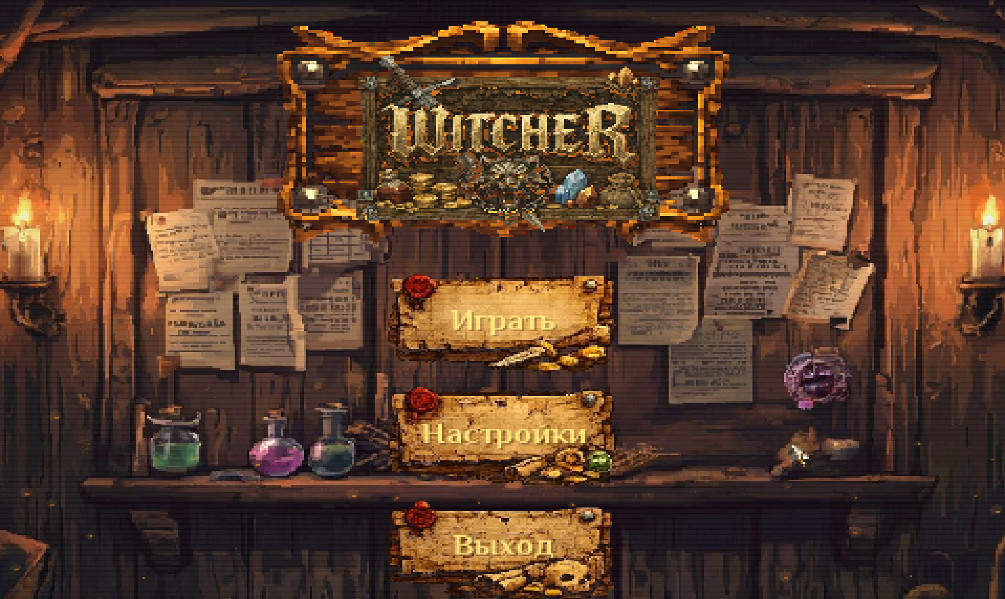
Рисунок 4.1 – Стартовый экран и визуальный стиль приложения

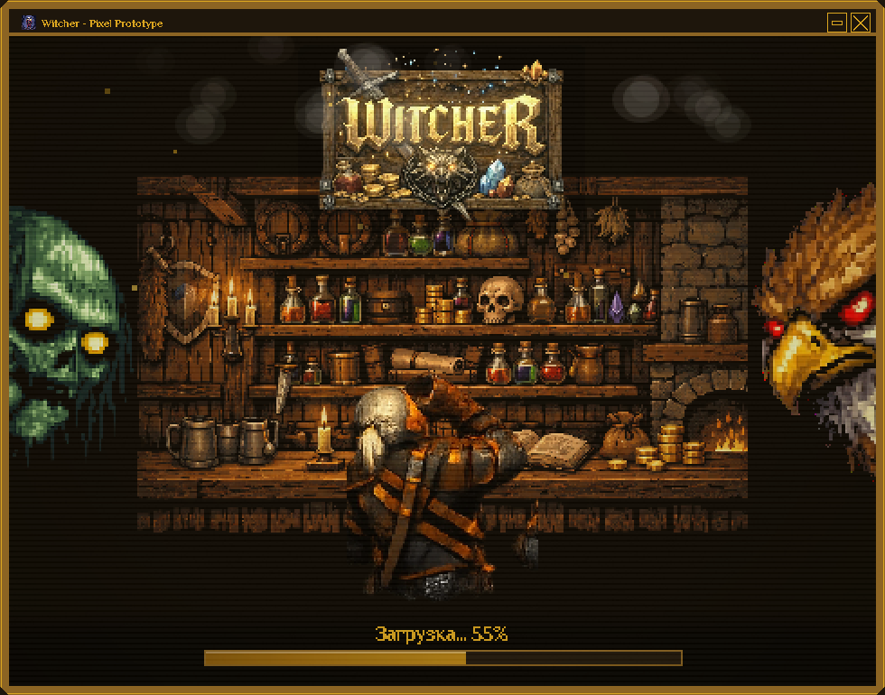
Рисунок 4.2 – Экран с логотипом игры «The Witcher»

Модуль магазина

Магазин отвечает за просмотр доступного снаряжения, визуальное представление карточек, цены, иконки, подтверждение выбора и применение эффекта предмета к герою. Каталог и правила экипировки изолированы от конкретного Swing-представления, поэтому цена и доступность не вычисляются непосредственно в обработчике нажатия. Такое решение сохраняет прозрачность модели состояния. Модуль магазина реализован как модель состояния с каталогом, покупкой и экипировкой, отделённая от деталей Swing-отрисовки. Магазин проверялся как часть сюжета, а не как отдельная витрина.
При выборе предмета игрок должен получить ясную обратную связь: название, стоимость, характеристики, текущее состояние и результат действия. Если средств недостаточно, интерфейс сообщает причину, а если предмет уже экипирован, не допускает противоречивого повторного изменения. Иконки и подсветка категорий поддерживают восприятие без замены текстовых пояснений. Обратная связь по выбору предмета включает стоимость, характеристики, причины отказа и статус экипировки. Понятные сообщения об отказе повысили предсказуемость взаимодействия.
Для поддерживаемости магазина правила ценообразования и экипировки не смешивались с координатами элементов интерфейса. Это позволило изменять визуальную часть витрины без риска нарушить расчёт доступности покупки. Дублирование логики между карточками исключалось через общие модули. Такое устройство магазина служит учебным примером согласования интерфейса с правилами. Отделение правил от отрисовки упростило изменение внешнего вида карточек.
Проверка модуля включала сценарии успешной покупки, отказа из-за недостатка средств, повторной экипировки и возврата в сюжет после закрытия магазина. Такой набор выявлял как ошибки модели, так и дефекты обратной связи интерфейса. Проверялись покупка, отказ при недостатке средств, повторная экипировка и возврат в сюжет. Граничные случаи экипировки включались в обязательный чеклист.
В результате магазин стал полноценным примером согласования UI с правилами, а не декоративным экраном. Полученный опыт важен и в контексте деятельности ООО «КОДДОТ»: прозрачная модель состояния и понятная обратная связь пользователю значимы в любых интерактивных продуктах. После проверки магазин может демонстрироваться как законченный модуль с ясными границами. Модуль готов к демонстрации как самостоятельный законченный блок.
С учётом учебного формата витрина не усложнялась серверными механизмами. Локальных правил оказалось достаточно для демонстрации и проверки связности игрового цикла. Серверные сценарии не вводились: для учебного демо достаточно локальных правил каталога. Локальные правила каталога достаточны для учебного MVP.

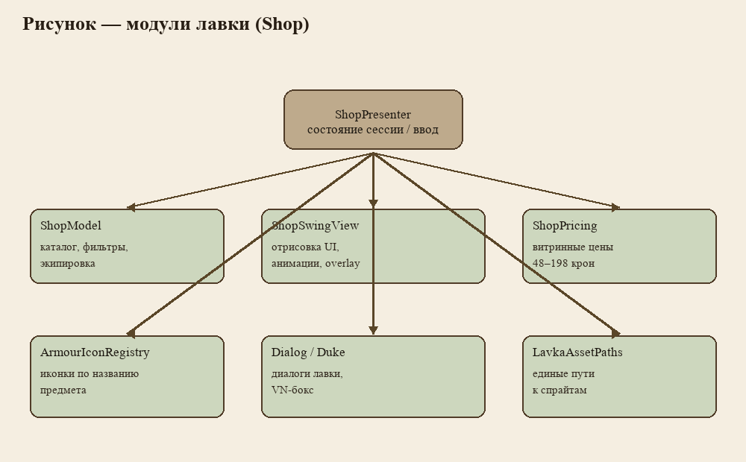
Рисунок 4.3 – Структура модулей магазина и интерфейсных слоёв

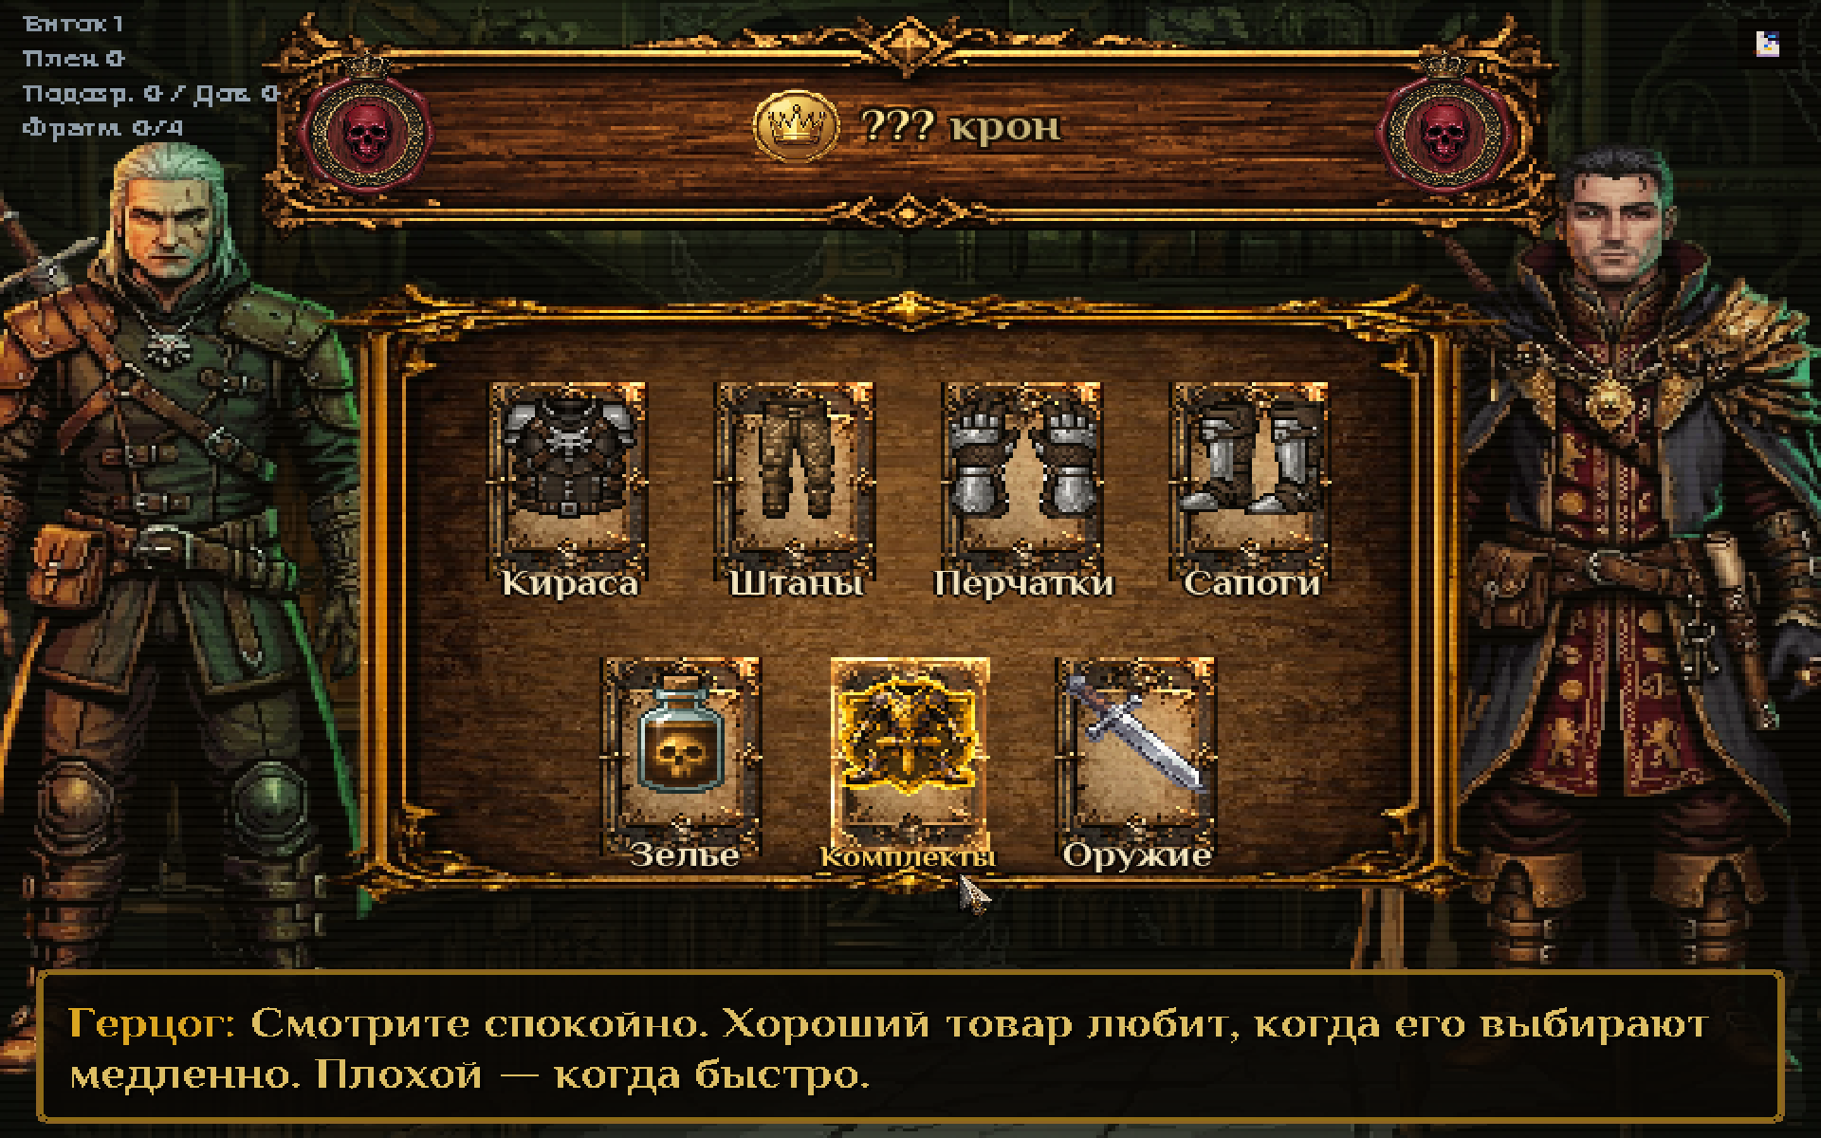
Рисунок 4.4 – Сцена торговой локации

Глава, визуальная новелла и бой

Chapter1Director координирует фазы главы, не смешивая сюжетный порядок с деталями прорисовки. Сценарий включает подачу контекста, диалоговые сцены, переходы на карте, подготовку к столкновению и развязку. Слой визуальной новеллы управляет последовательным открытием реплик и изображений персонажей. Такое разделение упростило сопровождение сюжета. Chapter1Director координирует фазы главы и отделяет сюжетный порядок от прорисовки. Фазовая модель главы сделала порядок событий явным и проверяемым.
Боевая часть использует параметры героя и противника, контролирует этапы столкновения и выводит отдельный результат победы или поражения. Босс и эффекты его появления организованы самостоятельными контроллерами, что позволяет поддерживать сложную сцену без превращения одного класса в набор несвязанных условий. Для каждого этапа фиксировались ожидаемый эффект и критерий готовности. Бой использует параметры сторон, этапы столкновения и отдельные финальные экраны; эффекты босса вынесены в отдельные контроллеры. Выделение контроллеров боя и эффектов уменьшило сложность отдельных классов.
Поддерживаемость главы обеспечивалась тем, что порядок фаз задаётся директором, а не разрозненными проверками внутри отрисовки. Это снизило риск расхождения поведения при добавлении новых реплик или промежуточных экранов. После результата состояние очищается от артефактов прошлой попытки, чтобы повтор прохождения оставался корректным. Корректный повтор прохождения — обязательный признак законченного цикла.
Проверка включала порядок сцен, читаемость диалогов, переход в бой и корректный финал. Отдельно контролировалось состояние после поражения и возможность повторного прохождения без сохранения некорректных данных предыдущей попытки. Проверялись порядок сцен, читаемость диалогов, переход в бой и корректность финала. Диалоги проверялись вместе с переходами, а не отдельно от карты и боя.
Цикл завершает опыт игрока: после результата состояние отображается понятно, а повторное прохождение не должно сохранять некорректные данные от предыдущей попытки. Полученный опыт важен и в контексте деятельности ООО «КОДДОТ»: регулярная демонстрация законченного сценария повышает прозрачность прогресса разработки. Глава закрывает основной игровой опыт практики и удобна для демонстрации на защите. Глава образует основной демонстрационный маршрут практики.
Новые ветвления сюжета и дополнительные механики намеренно оставлены на этап развития. Сначала был стабилизирован основной путь прохождения, что соответствует ограниченности учебного проекта по срокам. Дополнительные ветки и усложнения оставлены на этап развития после стабилизации основного пути. Развитие ветвлений планируется после стабилизации основного пути.

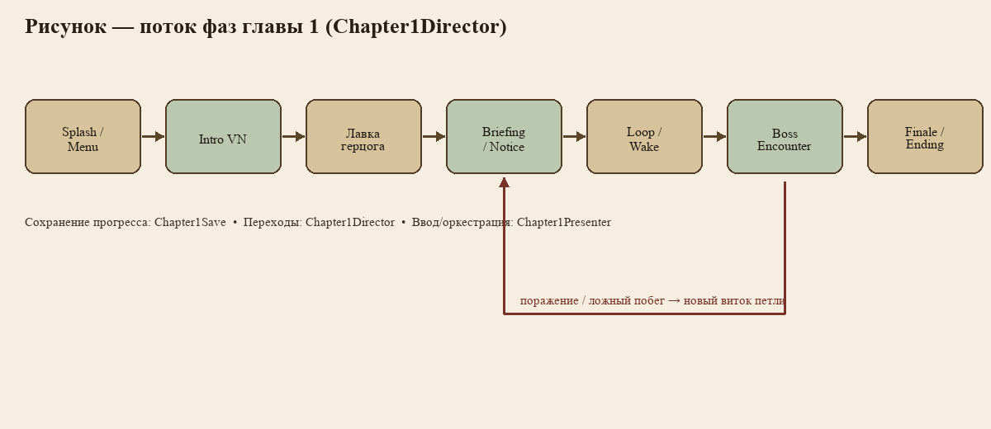Рисунок 4.5 – Последовательность фаз первой главы игры
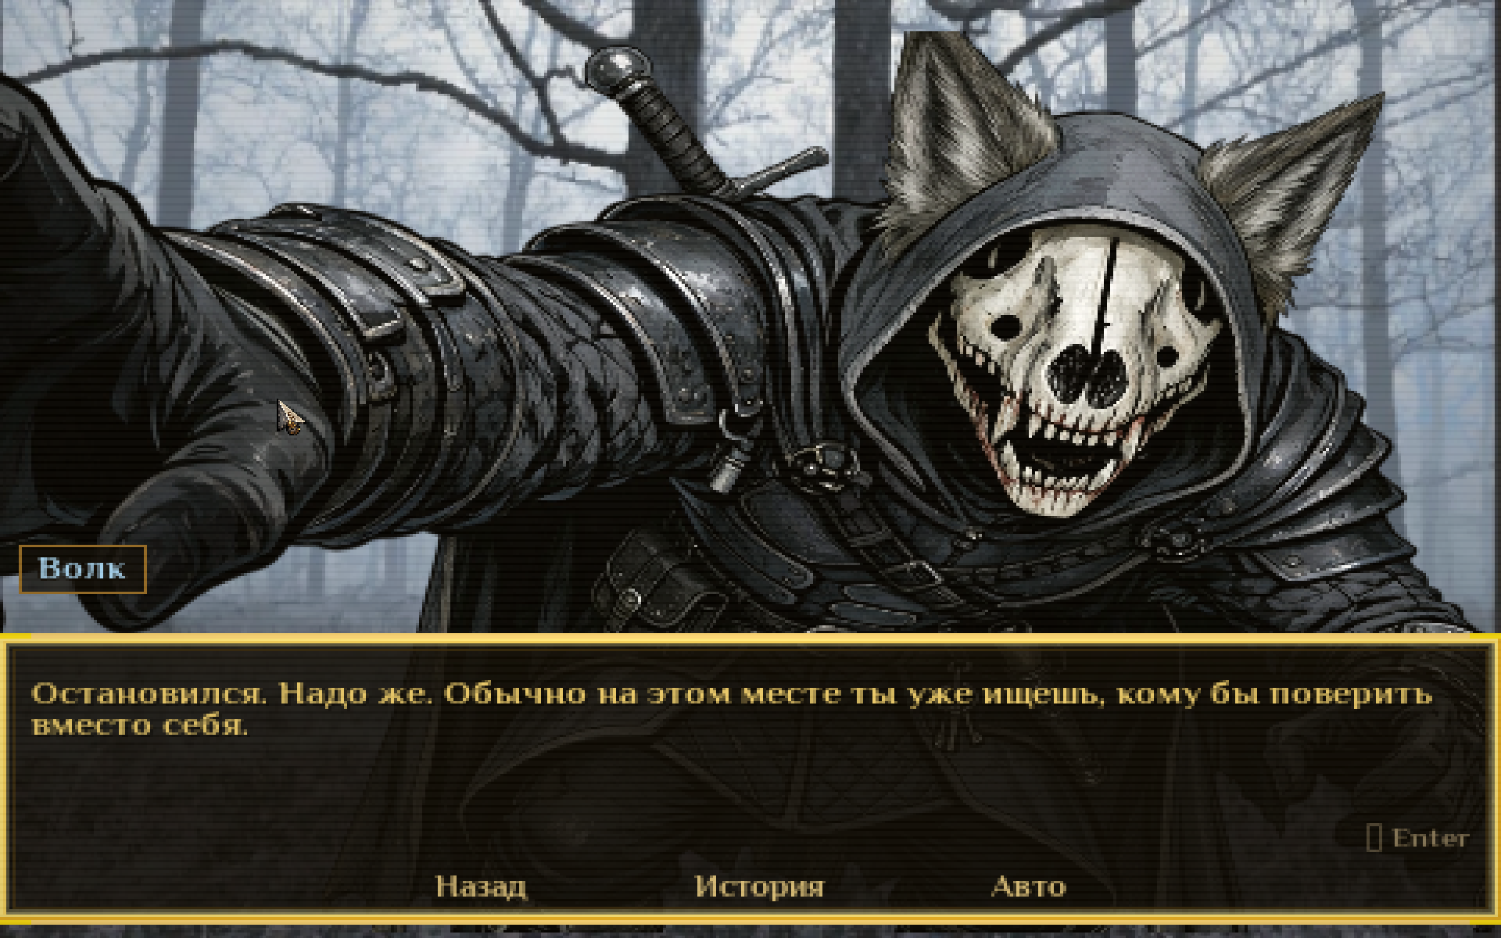
Рисунок 4.6 – Диалоговая сцена с главным персонажем

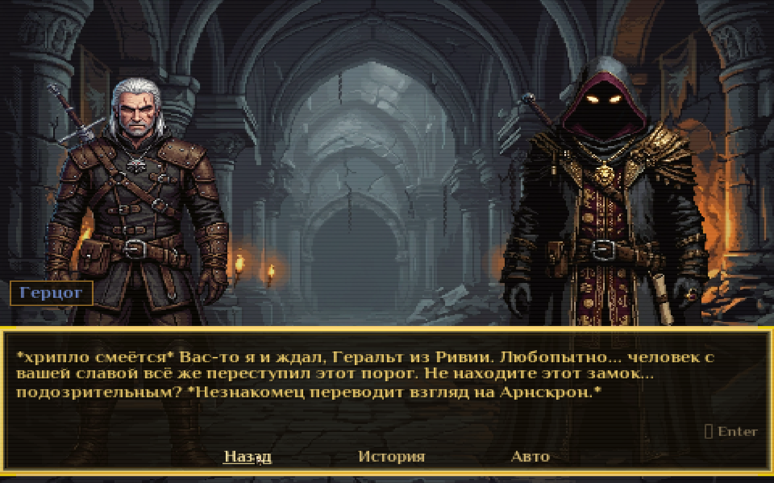Рисунок 4.7 – Сюжетный эпизод с персонажем герцога
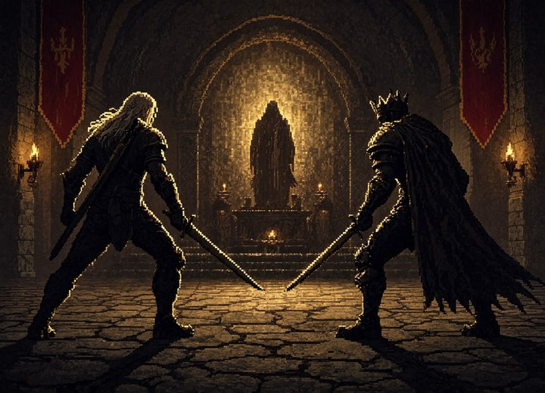
Рисунок 4.8 – Интерфейс боевого столкновения

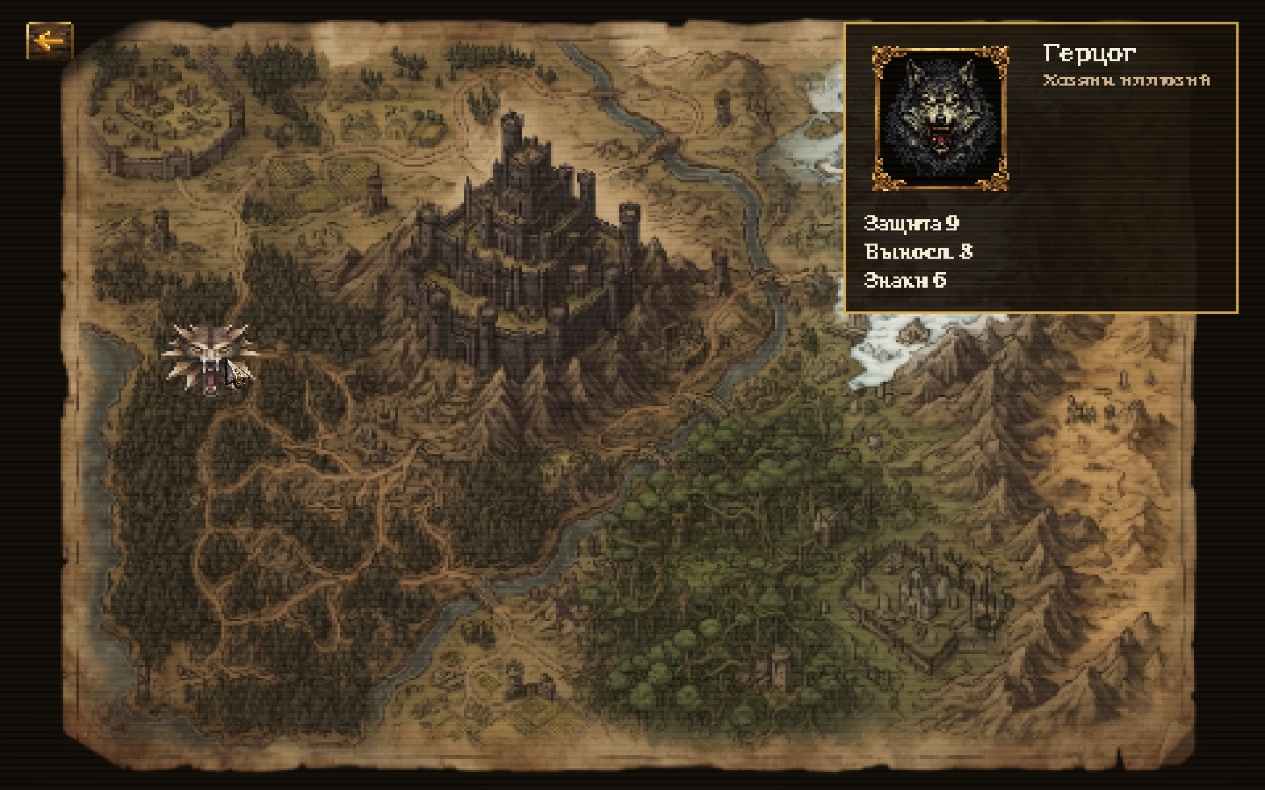
Рисунок 4.9 – Экран карты и перехода между игровыми фазами
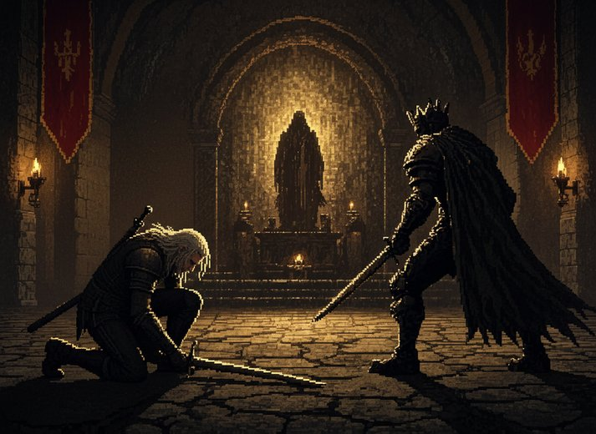
Рисунок 4.10 – Экран завершения неудачного боевого сценария

Взаимодействие слоёв и ресурсы

Пользовательское действие сначала принимается view, затем передаётся презентеру. Презентер вызывает операцию модели или директора, получает новое состояние и инициирует обновление представления. Такая последовательность создаёт понятную трассу для поиска ошибок: можно определить, возникла ли проблема в событии, правиле, состоянии или отображении. Трассировка view → presenter → model/director → view упрощает локализацию дефектов по слоям ответственности. Послойная трассировка ускоряет поиск причины дефекта.
Графические файлы размещаются в ресурсной структуре, а их загрузка группируется в кэши и фабрики. Это уменьшает количество обращений к файловой системе, исключает рассеянные по коду пути и позволяет контролировать габариты изображений. Для пиксельного стиля особенно важны предсказуемое масштабирование и отсутствие случайного размытия. Централизованная загрузка изображений уменьшает разброс путей и помогает контролировать масштаб пиксель-арта. Кэширование ресурсов снижает риск расхождения путей и повторной загрузки.
Централизация путей и разделение слоёв повышают поддерживаемость при добавлении новых глав, персонажей и предметов. Изменение ассета не должно требовать правки предметных правил, а изменение правила не должно зависеть от конкретного имени файла фона. При таком устройстве добавление персонажа или сцены требует меньше правок в базовом UI. Централизация упрощает расширение контента новой главы.
На проверках контролировалось, что ресурсы находятся, пути не «отваливаются», а текст и элементы управления остаются читаемыми после масштабирования. Такие дефекты часто проявляются только при сквозном проходе, поэтому локальных unit-проверок недостаточно. На проверках контролировались целостность путей к ресурсам и читаемость текста после масштабных изменений. Целостность ассетов контролировалась вместе с читаемостью интерфейса.
Разделение слоёв и централизованная работа с ресурсами создают основу для расширения проекта без полной переработки интерфейса. Полученный опыт важен и в контексте деятельности ООО «КОДДОТ»: прозрачные контракты между частями системы ускоряют доработку MVP. Организация слоёв и ресурсов приближает проект к поддерживаемому прототипу, а не к набору разрозненных скриптов. Структура пакетов отражает принятые архитектурные границы.
Дальнейшее усиление автоматических проверок возможно без изменения базового порядка слоёв. Это сохраняет архитектурную ясность при росте функциональности. Дальнейшее усиление автоматических проверок возможно без изменения принятой схемы слоёв. Базовый порядок слоёв зафиксирован и может развиваться эволюционно.

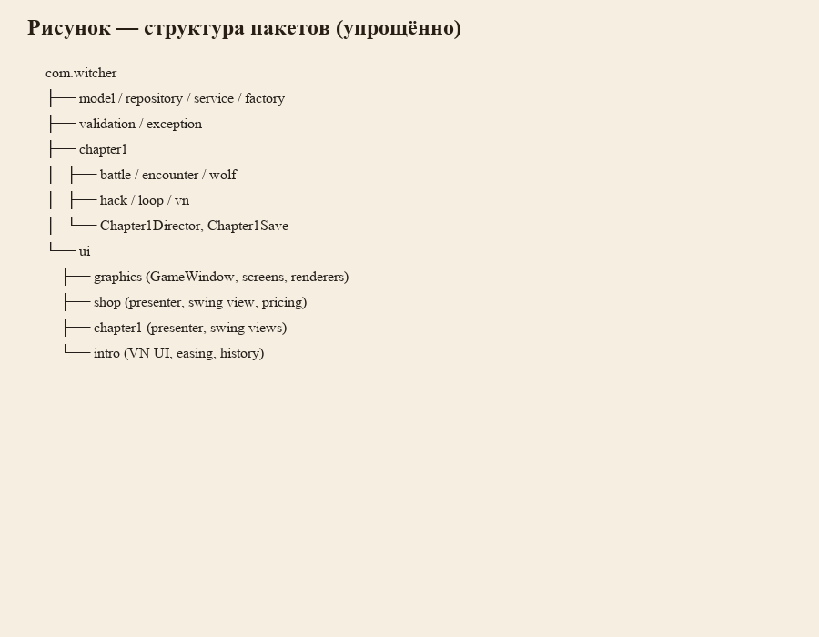
Рисунок 4.11 – Организация пакетов исходного кода проекта

Проверка пользовательских сценариев и дальнейшее развитие

Проверка проводилась как сквозной проход по приложению: от первого открытия окна до завершения боевой сцены. Важным условием было отсутствие необходимости перезапускать приложение после каждого действия, поскольку именно сохранение согласованного состояния отличает связанный игровой цикл от набора отдельных демонстраций. Сквозная проверка от первого окна до конца боя подтверждает связность состояния между модулями. Связность состояния отличает игру от набора демонстрационных фрагментов.
Для каждого экрана проверялись доступность элементов управления, читаемость текста, корректность фокуса, обработка повторных действий и поведение при граничных значениях. В магазине это означает контроль недостатка средств и повторной экипировки, в главе — правильный порядок сцен, в бою — корректный переход к победе, поражению или повтору. На каждом экране контролировались управление, читаемость, повторные действия и граничные случаи. Граничные случаи фиксировались по модулям: магазин, глава, бой.
Поддерживаемость обеспечивалась фиксацией найденных дефектов и повторной проверкой после исправлений. Без повторного прохода легко «починить» один экран и незаметно сломать переход к следующему. По результатам прогонов сформирован список направлений дальнейшего развития проекта. Список развития сформирован по результатам реальных прогонов.
Сквозное тестирование подтвердило готовность проекта к демонстрации и сформировало список направлений дальнейшего развития. Отдельно фиксировались места, где полезны будущие автотесты расчётов, не заменяющие ручную оценку визуала. Полный путь повторно проверялся перед фиксацией итогов практики для исключения регрессий. Финальный проход выполнялся после рефакторинга.
Полученный опыт важен и в контексте деятельности ООО «КОДДОТ»: регулярная демонстрация и проверка пользовательских путей повышают предсказуемость поставки результата. Сквозное тестирование подтвердило готовность демонстрационной версии. Готовность к демо подтверждена сквозным сценарием.
Проверка проводилась в объёме, достаточном для учебного проекта и защиты. При этом сохранялся акцент на реальных сценариях игрока, а не только на формальной компиляции. Развитие может включать систему сохранений с версионированием формата и безопасной обработкой повреждённых файлов. Сохранения потребуют явной модели состояния и версии формата.
В качестве следующего этапа развития может быть добавлена система сохранений, позволяющая продолжать игру с последней завершённой фазы. Для этого потребуется выделить сериализуемое представление состояния, определить версию формата и предусмотреть безопасную обработку старых либо повреждённых файлов. Такое расширение не должно нарушить текущую границу между моделью и интерфейсом. Вариативность визуальной новеллы целесообразно выносить в данные, оставляя коду интерпретацию и отображение. Данные диалогов отделят контент от кода отображения.
Другим направлением является увеличение вариативности визуальной новеллы: ветвящиеся реплики, условия открытия сцен и последствия решений игрока. В этом случае особенно полезно вынести описание диалогов в данные и оставить Java-коду ответственность за интерпретацию, отображение и переходы. Подобная декомпозиция сохраняет возможность редактировать контент без переписывания каждого экранного класса. Автотесты правил магазина и боя снизят риск регрессий при добавлении новых глав, при сохранении ручной оценки визуальных эффектов. Автопроверка расчётов дополнит, но не заменит ручную оценку визуала.

ПРЕДЛОЖЕНИЯ ПО АВТОМАТИЗАЦИИ

Для ООО «КОДДОТ» целесообразно рассматривать автоматизацию как средство сокращения повторяемых операций при подготовке игровых прототипов и MVP-демонстраций. Предложения не требуют немедленной перестройки процесса: они могут вводиться поэтапно и проверяться на одном пилотном проекте. Ключевой критерий — экономия времени без потери прозрачности для команды. Предложения по автоматизации ориентированы на сокращение рутины при подготовке игровых прототипов и MVP-демо в ООО «КОДДОТ». Автоматизация предлагается как поэтапное улучшение, а не ломающая замена процесса.

Конвейер прототипа и CI

Первое предложение — шаблон репозитория для игровых и интерактивных демо. Он может включать структуру сцен, папки ресурсов, единые правила именования, базовые скрипты сборки, файл с инструкцией запуска и минимальную проверку качества. Новый проект начинает работу с согласованного каркаса вместо копирования случайной предыдущей реализации. Шаблон репозитория снижает затраты на старт нового интерактивного демо и выравнивает базовую структуру проектов. Единый шаблон старта уменьшает копирование случайных старых структур.
Второе предложение — настроить непрерывную интеграцию: при каждом изменении выполняются сборка, статический анализ, проверка наличия обязательных ресурсов и публикация артефакта демонстрационной версии. Для Unity это может быть автоматическая сборка проекта, для Java — Gradle-сборка, для React/Node — установка зависимостей, линтинг и production build. CI обеспечивает регулярную сборку и доступность свежего артефакта без ручной подготовки окружения к каждому показу. Для разных стеков CI настраивается отдельно, но цель одна — свежий артефакт демо.
Поддерживаемость конвейера обеспечивается тем, что шаблон остаётся расширяемым и не навязывает избыточную сложность маленькому прототипу. Сначала фиксируются локальные скрипты запуска, затем добавляются проверки в CI. Такой порядок снижает риск, при котором автоматизация маскирует хаос вместо его устранения. Конвейер ускоряет обнаружение регрессий и делает промежуточный результат прозрачным для заказчика. Прозрачность промежуточного результата важна и для учебной, и для рабочей среды.
Эффективность предложений проверяется практикой: сокращением времени подготовки демо, уменьшением числа ошибок запуска и снижением доли ручных действий. Если конвейер не даёт измеримой пользы, его следует упростить. На старте достаточно небольшого набора понятных проверок, соразмерного размеру прототипа. Тяжёлый конвейер на старте прототипа признаётся избыточным.
Такой конвейер быстрее сообщает о регрессии и даёт менеджеру или заказчику возможность получить актуальный MVP без ручной подготовки окружения. Полученный опыт важен и в контексте деятельности ООО «КОДДОТ»: регулярная поставка демонстраций повышает прозрачность прогресса. Внедрение CI целесообразно после того, как локальная сборка демо уже воспроизводится скриптами. Локальная воспроизводимость — предпосылка полезного CI.
Внедрение целесообразно начинать после того, как команда уже умеет локально собирать демо одним-двумя скриптами. Иначе CI будет закреплять неустойчивый процесс. Иначе автоматизация может закреплять хаотичную структуру вместо её упорядочивания. Автоматизация не должна маскировать отсутствие порядка в репозитории.

Гигиена ассетов и шаблоны VN-сцен

Следующее предложение относится к гигиене ассетов. Для изображений, звуков и шрифтов следует хранить источник, экспортированный файл, назначение, лицензионную информацию, размеры и статус использования. Автоматический скрипт способен проверить дубликаты, неподдерживаемые форматы, слишком большие файлы, отсутствующие ссылки и несогласованные имена. Гигиена ассетов уменьшает дублирование файлов и снижает риск использования ресурсов с неясным происхождением или статусом. Учёт лицензий и статусов файлов снижает юридические и технические риски ассетов.
Для визуальных новелл и диалоговых MVP полезен шаблон сцены: фон, портреты, реплики, варианты выбора, переходы и параметры показа описываются в данных, а не каждый раз собираются вручную в коде. Это ускорит создание демонстраций и позволит дизайнеру участвовать в подготовке контента с меньшим объёмом программных изменений. Шаблон VN-сцены в данных ускоряет подготовку контента и снижает объём ручных правок кода. Шаблон сцены повышает участие дизайнера в подготовке контента.
Поддерживаемость контента повышается, когда источник ассета и его использование в коде связаны явным правилом именования. Иначе дубликаты папок и «потерянные» файлы накапливаются незаметно и увеличивают стоимость сопровождения. Предложение опирается на опыт проекта «The Witcher», где явное выделение фаз и ресурсов упростило сопровождение главы. Практический опыт главы подтвердил ценность явных фаз и централизованных ресурсов.
На старте достаточно простого чеклиста и скрипта проверки дублей — без тяжёлой CMS. Практическая проверка состоит в том, чтобы новый ассет появлялся в демо без ручного поиска по нескольким копиям одной и той же картинки. На первом этапе достаточно чеклиста и скрипта проверки дублей без внедрения тяжёлой CMS. Простой контроль дублей даёт быстрый эффект при малых затратах.
Предложение основано на опыте проекта «The Witcher», где явное выделение сценарных фаз и централизованных ресурсов уменьшило сложность сопровождения уже на масштабе одной главы. Полученный опыт важен и в контексте деятельности ООО «КОДДОТ»: при создании игровых прототипов гигиена ассетов напрямую влияет на скорость подготовки MVP. Далее шаблон сцен может расширяться под разные типы демонстрационных MVP. Расширение шаблонов планируется по мере появления новых типов демо.
Главное требование к стандарту — снимать рутину и не мешать быстро проверить нестандартную идею. Поэтому шаблоны должны быть расширяемыми, а не обязательными для каждого случая. Стандарт должен снимать рутину и сохранять возможность быстро проверить нестандартную идею. Гибкость стандарта важнее формальной полноты регламента.

Ожидаемый эффект и этапы внедрения

Внедрение можно разделить на три этапа. На первом создаётся шаблон репозитория и минимальный скрипт проверки. На втором в CI добавляется сборка и публикация артефакта. На третьем формируется каталог шаблонов интерактивных сцен и правила учёта ассетов. После каждого этапа следует измерить время подготовки новой демо-версии, число ошибок запуска и количество ручных действий. Поэтапное внедрение позволяет измерять эффект после каждого шага и корректировать объём автоматизации. Метрики после каждого этапа позволяют вовремя остановить избыточную автоматизацию.
Риски автоматизации связаны с созданием слишком сложного процесса для небольшого проекта. Поэтому шаблоны должны быть расширяемыми, а не обязательными для каждого случая. Команда получает наибольшую пользу, когда стандарт снимает рутину, но не мешает быстро проверить нестандартную идею. Именно в этом состоит практический смысл предложений для среды разработки MVP. Основной риск — избыточная формализация маленького проекта; поэтому шаблоны должны оставаться расширяемыми. Расширяемость шаблонов защищает команду от лишней бюрократии.

ЗАКЛЮЧЕНИЕ

В ходе технологической практики были рассмотрены принципы организации разработки, применимые к деятельности ООО «КОДДОТ», и создана документированная основа учебного Java-проекта «The Witcher». Практика позволила пройти путь от анализа сценариев и выбора технологий до реализации экранов, подготовки ресурсов, проверки поведения и оформления демонстрационной версии. Материалы разделов образуют единую логику: от постановки задач к проверяемому демонстрационному результату. Итог практики — связанный результат: анализ, архитектура, реализация, демо и предложения.
Основным результатом стала архитектура с разделением модели, представления, презентера и директора сценария. На её основе описаны и реализованы модули визуальной новеллы, магазина, первой главы, боя, вспомогательных эффектов и цикла повторного прохождения. Сравнение Java/Swing с Unity/C# показало, что для учебного проекта выбранный стек оправдан прозрачностью и возможностью глубоко проработать основы клиентской архитектуры. При этом опыт Codedot в направлении Unity, веб- и мобильной разработки подтверждает важность выбора технологии по потребностям конкретного продукта. Предложенные меры по CI, шаблонам сцен и гигиене ассетов могут быть полезны при создании игровых прототипов и демонстрационных MVP. Сравнение Java/Swing с Unity/C# и предложения по CI закрепляют практическую ценность выполненной работы для защиты и дальнейшего развития. Сравнение Java/Swing и Unity/C# закрепило принцип выбора технологии по задаче.
Поставленная цель практики достигнута: мной получены навыки планирования, проектирования, программной реализации, тестирования и представления программного продукта. Материалы отчёта и подготовленный проект могут служить основой для дальнейшего расширения игры новыми главами, сохранениями, дополнительными игровыми механиками и автоматизированной поставкой сборок. Материалы отчёта и исходный код могут использоваться как база для новых глав, сохранений и расширения автоматизированной поставки сборок. Дальнейшее развитие проекта возможно без отказа от принятой архитектуры.

СПИСОК ИСТОЧНИКОВ

1. ООО «КОДДОТ». Официальный сайт Codedot [Электронный ресурс]. URL: https://codedot.by/ (дата обращения: 20.07.2026).
2. Java Platform, Standard Edition Documentation [Электронный ресурс]. URL: https://docs.oracle.com/en/java/ (дата обращения: 15.07.2026).
3. The Java Tutorials. Creating a GUI With Swing [Электронный ресурс]. URL: https://docs.oracle.com/javase/tutorial/uiswing/ (дата обращения: 22.07.2026).
4. LibGDX. Documentation [Электронный ресурс]. URL: https://libgdx.com/wiki/ (дата обращения: 17.07.2026).
5. Git Documentation [Электронный ресурс]. URL: https://git-scm.com/doc (дата обращения: 23.07.2026).
6. GitHub Docs. About continuous integration [Электронный ресурс]. URL: https://docs.github.com/actions (дата обращения: 23.07.2026).
7. Unity Manual [Электронный ресурс]. URL: https://docs.unity3d.com/Manual/ (дата обращения: 16.07.2026).
8. Методические указания по технологической практике. Витебский государственный технологический университет.
9. Фаулер М. Архитектура корпоративных программных приложений. М.: Вильямс, 2007.
10. Мартин Р. Чистый код: создание, анализ и рефакторинг. СПб.: Питер, 2019.

